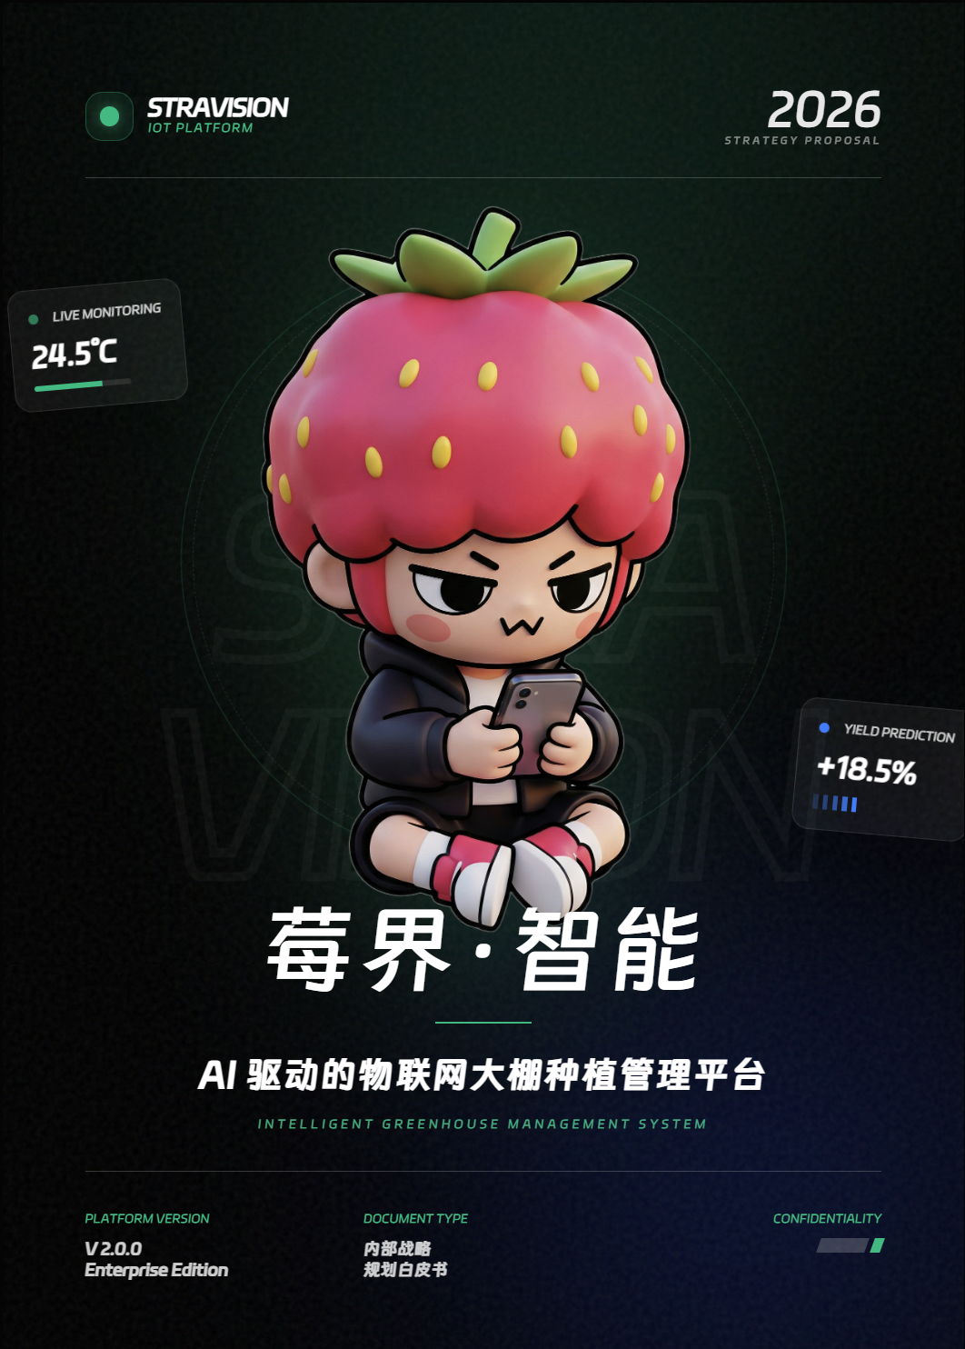
目录
1. 项目概述 3
2. 市场分析与痛点洞察 3
2.1. 政策风口 3
2.2. 行业现状 3
2.3. 用户调研 4
2.4. 目标市场 5
2.5. 市场规模与增长潜力 6
3. SWOT 分析 6
4. 解决方案 8
4.1. 总体设计思路 8
4.2. 系统总体架构设计 8
5. 4P 营销组合策略 17
6. 商业模式 18
7. 财务规划 19
7.1. 收入预测逻辑：从“卖设备”走向“卖持续服务” 19
7.2. 成本结构 19
7.3. 盈亏平衡点 19
7.4. 社会效益指标 19
7.5. 合理性校验与敏感性 20
8. 实施计划 20
9. 风险评估与应对策略 21
10. 团队优势 21
10.1. 核心优势 21
10.2. 科研成果 21
10.3. 团队实践 22

项目概述
基于对207份草莓种植户问卷与宁波基地走访，我们发现目标用户以41–50岁、4–10年经验为主，种植经验充足但知识结构偏传统；同时，缺培训、怕复杂、怕故障成为智能化落地的最大阻力，导致“想升级但不敢用”。生产端痛点集中在苗情与病害识别、肥水配比、连作障碍，以及温湿度与灌溉长期依赖经验，叠加近年气候波动（高温频发）使种植周期与口感更易受影响，进一步放大了“稳定性与标准化管理”的刚需。
在政策层面，国家持续推进乡村振兴、数字农业与农业现代化，强调以数字技术提升农业生产效率与风险抵御能力，并鼓励农业生产向绿色低碳、节本增效转型。这为设施农业的智能监测、精准调控与服务下沉提供了明确方向与广阔空间，也使“中小农户可用、可负担、可持续”的解决方案更具现实意义。
Stravision 莓界围绕这一需求，以“感知—传输—平台—应用”构建闭环：感知层通过温湿度、土壤、光照、CO₂与视频等多源采集实现关键要素量化；传输层以网关与稳定网络链路保障数据不断线、指令可下发；平台层融合数据分析、告警与AI能力（含病虫害识别与种植建议），将“数据”转化为“可执行的策略”；应用层以Web与移动端的卡片化指标、环境评分、一键分析与一键控制，把复杂操作压缩成农户能理解的日常动作，并提供告警、日志与协作入口，降低学习成本与使用焦虑。
项目的社会价值在于：让中小农户从“凭经验”走向“按数据”，提升管理稳定性与抗风险能力，促进稳产、稳质、节本；同时通过更精准的水肥与环境调控，推动投入更克制、过程更可追溯的绿色生产方式，为区域农业数字化升级与乡村振兴提供可复制的技术与服务范式。

市场分析与痛点洞察

政策风口
近年来，国家在中央一号文件及《数字乡村发展行动计划》等政策中，持续强化智慧农业的战略地位，并配套了智能设备采购补贴等激励措施。然而，政策红利向实际生产力的转化仍存在“最后一公里”的梗阻。随着生物安全监管趋严和绿色生产标准的推行，传统农场普遍缺乏符合政策要求、可落地的技术实施路径，导致其难以有效承接政策支持，转型升级步履维艰。

行业现状
我国草莓种植以中小规模（1-5亩）为主体，占比超七成。传统露地与大棚地栽模式占主导（72.73%），智能模式应用率不足三成。行业普遍采用简易技术（如补光灯、生物农药），但精准技术（如滴灌、传感器）应用率仅45.45%，整体数字化程度偏低，依赖经验种植导致产量品质波动、资源利用率不高。

用户调研
基于207份草莓种植户有效样本与对宁波3家草莓种植基地的实地走访，我们对目标用户画像与核心痛点进行了归纳，结论如下：
模块 | 关键发现 | 数据（样本=207）
种植主体特征 | 主力年龄集中 | 41–50岁占比 40%
种植主体特征 | 经验成熟但偏传统 | 4–10年经验 78.18%；新手 3.64%
技术应用困境 | 缺系统培训 | 72.73%
技术应用困境 | 操作与维护困难 | 72.72%
技术应用困境 | 认为智能设备复杂 | 67.27%
生产核心难题 | 草莓苗质量问题突出 | 76.36%
生产核心难题 | 病害识别困难 | 76.36%
生产核心难题 | 肥料配比难 | 74.55%
生产核心难题 | 土壤连作障碍 | 70.91%
生产核心难题 | 温湿度控制不精准 | 70.91%
生产核心难题 | 浇水凭经验 | 78.18%
技术采纳意愿 | 愿意尝试智能灌溉 | 50.91%（中性 38.18%）
技术采纳意愿 | 强烈担忧故障风险 | 85.45%
技术采纳意愿 | 受成功案例影响大 | 67.28%

种植主体画像：经验足，但知识结构偏传统

本次样本显示，草莓种植主体以 41–50 岁为主（占比 40%），且大多拥有较为稳定的从业经验（4–10 年经验者 78.18%，新手仅 3.64%）。这类群体并非缺乏种植能力，而是长期依赖经验形成固定决策模式，面对新技术时更关注“是否真能省事、是否可靠、是否值得学习”。其背后痛点在于：学习成本高、试错成本更高——一旦操作失误或设备不稳定，就可能直接影响一季收入，因此对新技术呈现“谨慎观望”的典型特征。

技术应用困境：培训缺失 + 维护难，成为最大阻力
调查中，72.73% 的农户缺乏系统培训，72.72% 认为设备操作维护困难，67.27% 直言智能设备复杂、学习成本高。表面上是“不会用”，本质上是缺乏可持续使用的保障体系：既没有清晰易懂的指导，也缺少故障排查与维护支持，导致农户担心“买了用不上、用了出问题、坏了没人管”。因此他们不是不需要智能化，而是被“复杂性 + 不确定性”劝退，形成“想用但不敢用”的心理门槛。

生产核心难题：高频痛点集中爆发，根因是管理缺乏标准化
生产环节的痛点高度集中：草莓苗质量问题与病害识别困难均达 76.36%，肥料配比难 74.55%，土壤连作障碍 70.91%，温湿度控制不精准 70.91%，浇水依赖经验更高达 78.18%。这些问题并非单点技术缺陷，而是共同指向同一根因：环境调控与生产决策缺乏标准化、可量化的依据，导致管理高度依赖经验与感觉，遇到气候波动、苗情差异或病害风险时，往往反应滞后、调整粗放，最终体现为产量和口感品质的不稳定。

技术采纳意愿：意愿存在，但风险顾虑压倒行动
尽管 50.91% 的农户愿意尝试智能灌溉，但仍有 38.18% 保持中性观望；与此同时，85.45% 对故障风险高度担忧，且 67.28% 明确表示会受到周边成功案例影响。说明该群体并不排斥智能化，甚至有明确升级动机，但其决策机制极其务实：先看是否可靠、是否容易用、是否有人用成功。背后痛点是“可用性与风险控制缺位”——只有当方案具备低门槛上手、效果可见、故障可控并通过样板案例建立信任，才能推动从“意愿”真正转化为“行动”。

实地走访：气候异常让“控温”成为今年的关键变量
我们走访了宁波三家草莓种植基地，听到最多的一句话是：“今年的草莓难种啊。”多位种植户反映：受气候影响，草莓关键生长期温度普遍偏高，导致种植周期缩短、成熟加速、口感下降、管理压力显著上升。这进一步说明：在气候波动成为常态的背景下，传统依赖经验的管理方式难以稳定应对，“精准监测 + 智能调控”的需求正在从“可选项”转为“刚需”。

目标市场
核心目标群体：全国1-15亩中小规模草莓种植户（占总种植群体70.91%），重点覆盖41-50岁有经验、面临生产瓶颈的农户。
重点区域市场：优先布局江浙地区，后续拓展长三角、珠三角及北方设施农业集中区域。
延伸目标市场：农业合作社、家庭农场、示范基地及科研院校，满足规模化管理、标准化生产与科研实训需求。

市场规模与增长潜力
我国草莓种植面积超200万亩，年产量超300万吨，按每亩智能改造投入5000-10000元计算，设备改造市场规模达100-200亿元。农户对增产（10%-20%）、品质升级、节本（20%以上）需求迫切，叠加政策补贴，市场接受度持续提升。未来5年，智慧草莓种植市场年复合增长率预计达15%-20%，并有望向其他浆果类作物延伸，增长潜力巨大。

SWOT 分析
类别 | 关键要素 | 详细描述
优势 (Strengths) | 技术壁垒 | 构建“感知-分析-控制”全闭环智能系统，融合ESP32-C3硬件模块、AS7341光谱传感器与AI光照策略引擎，精准解决光照优化等核心痛点；软件端支持多端协同，具备数据智能分析、设备协同调控、AI交互等核心能力，已获多项软件著作权，技术成果标准化落地。
模式创新 | 采用“技术+服务+数据”的一体化解决方案，不仅提供硬件设备与软件平台，还配套标准化操作指南（SOP）、技术培训、案例示范等服务，适配中小规模农户需求；支持多大棚集中管理，可灵活扩展传感器与设备，适配生产、教学、科研等多元场景。
团队实力 | 隶属于宁波城市职业技术学院，形成“导师引领+学生实操”的复合型团队，覆盖物联网、人工智能等专业，具备技术研发、系统优化与场景落地全链条能力；已与湖州市迁奕软件科技、宁波中易电子科技等企业达成合作，实现产学研高效联动。
成本优势 | 采用平台化架构设计与开源技术框架（如Flask、Next.js），降低研发与维护成本；硬件选型兼顾性能与性价比，适配中小规模农户预算；通过规模化部署与供应链整合，可进一步降低设备采购与服务成本。
劣势 (Weaknesses) | 市场教育成本高，农户认知不足 | 农户长期依赖传统种植经验，对智能种植技术的信任度与接受度有限，需投入大量资源进行市场推广、技术培训与案例示范，市场教育周期较长。
重资产投入，繁育工厂建设门槛高 | 若延伸至草莓苗繁育环节，需投入重资产建设标准化繁育工厂，面临土地、资金、技术等多重门槛，短期内难以快速落地。
区域适配需针对性优化 | 不同地区气候条件、土壤特性、品种差异较大，系统需进行区域化参数调整与功能优化，增加了技术适配与维护成本。
专业服务依赖核心团队 | 项目初期的技术培训、系统调试、问题排查等专业服务高度依赖核心团队，服务覆盖范围与响应效率受限，难以快速支撑大规模市场扩张。
机会 (Opportunities) | 政策红利 | 国家大力支持智慧农业、精准农业发展，各地出台设备补贴、示范基地建设扶持等政策，为项目落地提供政策支持与资金保障。
消费升级 | 消费者对优质、安全、标准化草莓的需求持续增长，农户对产量提升与品质升级的诉求迫切，为智能种植解决方案创造了广阔市场需求。
技术迭代 | 物联网、人工智能、传感器技术快速发展，硬件成本持续降低、性能不断提升，为系统优化升级与成本控制提供了技术支撑。
国际拓展 | “一带一路”倡议推动农业技术出海，我国草莓种植技术与智能装备在国际市场具备竞争力，为项目后期全球布局提供了机遇。
威胁 (Threats) | 行业竞争加剧 | 传统农药企业、农业设备厂商纷纷布局智慧农业领域，凭借渠道优势与价格战形成竞争；同时，替代绿色防控技术不断涌现，分流市场需求。
政策监管收紧 | 生物安全监管、农药使用标准、数据安全法规等政策不断收紧，若系统不符合相关监管要求，可能面临合规风险。
极端气候影响 | 全球气候异常导致极端天气频发，可能超出系统环境调控能力范围，影响种植效果与用户信任度。
技术替代风险 | 智慧农业技术迭代速度快，若未能持续投入研发进行技术升级，可能被更先进的技术或产品替代，丧失市场竞争力。

解决方案

总体设计思路
针对我国中小规模草莓种植户在生产过程中普遍存在的环境调控依赖经验、管理精细化程度不足、劳动强度高等问题，本文提出一套面向设施草莓种植场景的智能物联网解决方案。系统以“感知—分析—控制”闭环思想为总体设计主线，通过多源环境数据采集、智能决策分析与自动化设备控制，实现对草莓生长环境的持续优化调控。
在总体设计上，方案强调以下原则：
（问题导向性：围绕草莓生长关键环境要素展开，避免无效技术堆叠；
（系统可扩展性：支持多类型传感器与执行设备接入，满足不同规模应用需求；
（农户友好性：降低系统理解与操作门槛，提高在真实农业场景中的落地可行性。

系统总体架构设计
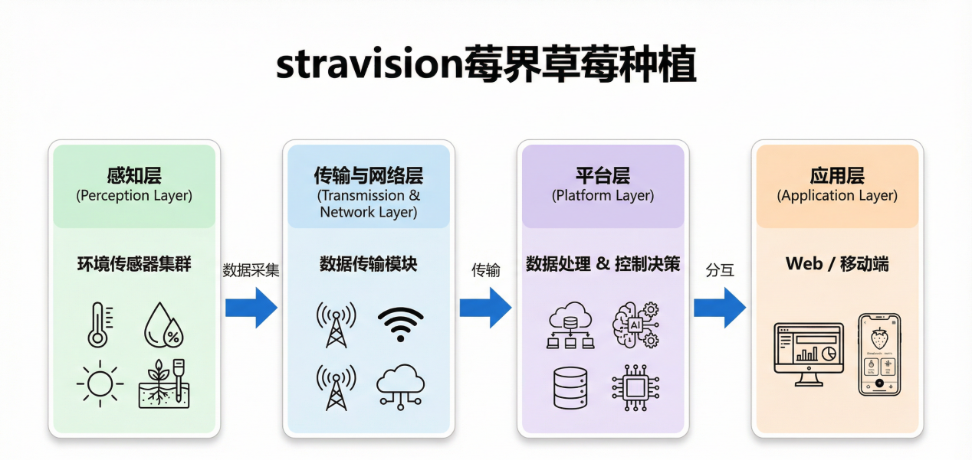

系统整体架构概述
系统整体采用分层架构设计，主要包括感知层、传输与网络层、平台与业务服务层以及应用交互层。各层之间通过标准化接口进行数据交互，共同构成面向草莓精准种植的智能物联网系统。
感知层负责对草莓生长环境进行数据采集；
传输与网络层实现现场数据的汇聚、转换与远程传输；
平台层完成数据处理、分析决策与控制指令生成；
应用层通过 Web 端与移动端为用户提供直观的人机交互界面。

感知层：让环境变化“看得见”
监测不止停留在温湿度与CO₂，而是进一步把光质纳入评估，使“补光是否补对”成为可判断的指标，从而为后续的补光策略与品质稳定提供数据支撑。
农户不再靠巡棚和感觉判断，能够实时掌握温湿度、浇水与补光是否偏离适宜区间，减少误判带来的减产与口感波动。
核心配置：系统部署温湿度、土壤多参数、光照、CO₂ 等环境传感器，并引入 AS7341 光谱传感器对补光效果进行量化评估，形成“环境 + 光环境”的双维监测体系。

传输与网络层：把棚内数据稳定送上云、把指令可靠送回棚
支持多源数据统一接入与封装传输，具备远程可达、可运维的网络能力，降低“必须到棚里才能确认情况”的依赖。
农户在手机上也能持续看到数据、收到告警、远程下发控制，减少跑棚次数与“发现太晚”的损失窗口。
核心配置：以 usr-n510 作为数据汇聚与转换节点，结合 5G 无线数据终端 + 路由器构建上行通道，实现传感数据的远程接入与统一传输。

平台层：把数据变成策略，让系统真正“替农户干活”
平台层不仅对温湿度、土壤、CO₂、光照等数据进行融合分析，还将视频流纳入智能分析体系，在云端完成病虫害识别与风险判断，输出可落地的告警与处置建议，从“看到异常”升级为“提前干预”。平台把病虫害识别从单点功能做成系统能力——识别结果不是停留在“识别到了什么”，而是进一步转化为风险等级、发生位置/时间、推荐处理动作，并可与环境数据关联（例如高湿诱发风险、通风/控湿建议），提升判断的可解释性与处置效率。
农户不必天天盯棚找病斑，平台会在视频位识别到疑似病虫害时自动推送预警并给出处理建议，把“发现晚、扩散快、损失大”的被动局面，变成“早发现、早处理、少损失”的主动管理。
核心配置：平台接入摄像头视频流后，通过“抽帧/采样 → 模型推理 → 结果结构化 → 告警/建议生成”的流程，集成病虫害检测模型实现叶片/果实异常识别，并与 MQTT 的设备控制链路和通知机制联动，形成“识别—预警—建议—执行”的闭环能力。

应用层：把复杂系统压缩成“看得懂、点得动、用得久”的操作体验
应用层包含 Web 端与移动端 App，覆盖环境数据看板、设备控制、AI 建议、告警通知与消息沟通等功能，并与平台层实时联动。

统一导航：一套入口覆盖全流程管理
Web 端在顶部提供「农作物监测 / 硬件设备控制 / 数据看板 / AI 助手 / 聊天」的全局导航，使农户从“看数据”到“下指令”再到“问助手/找人”始终在同一套界面里完成，避免多系统切换导致的学习成本与操作失误。
这种设计把复杂功能按农户习惯串成路径：先看状态，再看趋势，再做控制，最后做沟通与复盘，操作逻辑更接近“管棚”的实际节奏。
图 4.3.4.1-1web端导航栏

数据看板：关键指标卡片化 + 时间粒度切换
数据看板用“大卡片 KPI”集中展示棚内核心指标，例如空气温湿度、光照强度、CO₂ 浓度、土壤湿度/肥力，以及氮磷钾等土壤养分数据，并在每张卡片上提供 1h 等时间粒度切换，让农户既能看当前是否偏离，也能快速判断“是瞬时波动还是持续异常”。
这种表达方式把原本需要专业表格才能看懂的数据，变成“扫一眼就知道哪里不对”的状态面板，尤其适合经验型农户在忙碌场景下快速决策。
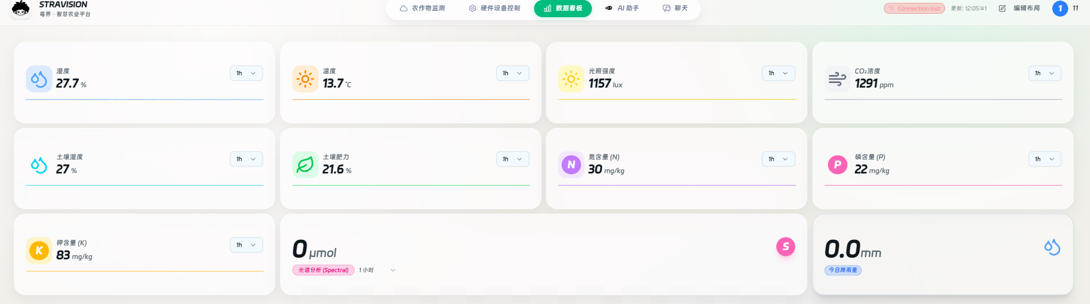
图 4.3.4.2-1数据看板

光谱模块：把补光从“开灯”升级为“可评估的光环境管理”
看板里单独出现「光谱分析（Spectral）」指标，并与补光控制页面形成前后闭环，使光环境不再只看 lux 强弱，而是具备“补光效果是否达标”的评估入口。
这类设计的价值在于，它让补光策略不再靠感觉试错，而是逐步走向数据驱动，从而更稳定地服务于果色一致性、糖度积累与成熟节奏控制。

图 4.3.4.3-1光谱模块

硬件控制台与侧边信息舱
「硬件设备控制」页将水泵、风扇、补光灯、白灯等执行设备按 Relay 编号卡片化呈现，并提供清晰的开关状态，降低了“设备多、入口乱、怕点错”的心理门槛。同时页面提供「补光灯颜色（RGB 控制）」与亮度等滑杆参数，并通过“更新 LED 亮度”按钮完成下发，使控制不止是开/关，而是可以做“按目标调参”的精细化管理。这套交互对农户的意义很直接：操作像开家电一样简单，但效果接近专业调控，既能减少误操作，也能把控制动作做得更贴合作物需求。
「侧边信息舱」控制页面右侧集成天气卡片（温度、湿度、风速、气压等）与大棚关键参数摘要，使农户在下达控制之前能先做“外界天气—棚内状态”的对照判断。这种同屏设计能明显降低“只盯棚内数值导致误判”的概率，尤其在气候波动明显、昼夜温差大的季节，能帮助农户更稳地做通风、补光、灌溉节奏调整。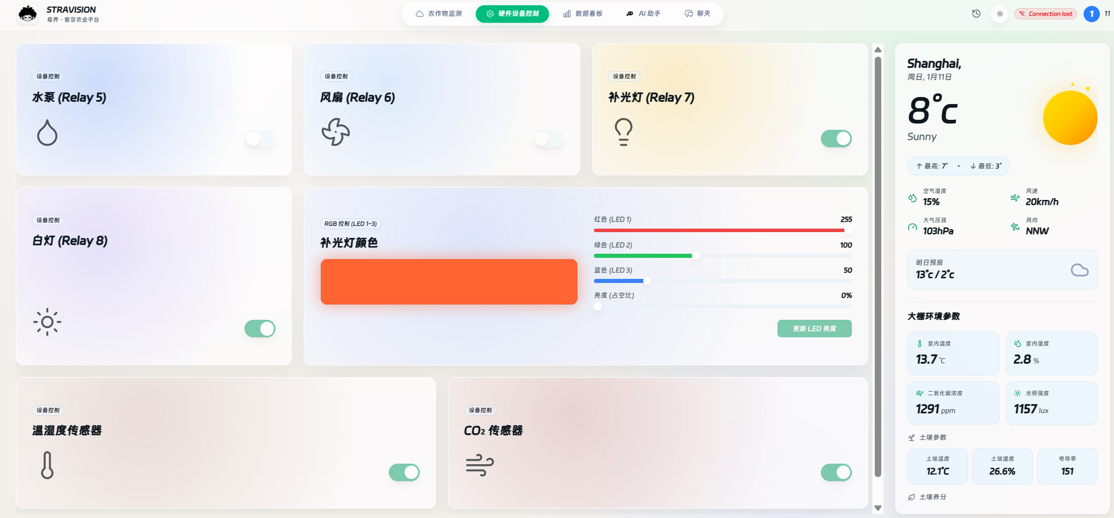
图 4.3.4.4-1设备控制模块与侧边信息舱

农作物监测：视频位“看现场”，模型“给判断”
「农作物监测」页提供温室摄像头 A/B 的 Live 视频入口与时间段标注（如 08:00–18:00），让农户远程也能确认作物长势、现场操作与设备运行状态。
更关键的是，这个视频位可直接大模型的识别结果，使“看视频”不再是纯人工盯屏，而是可以把疑似病斑、叶片异常等风险转化为可提示、可追踪的判断，从而把病虫害从“发现晚、扩散快”变为“早发现、早处置”。
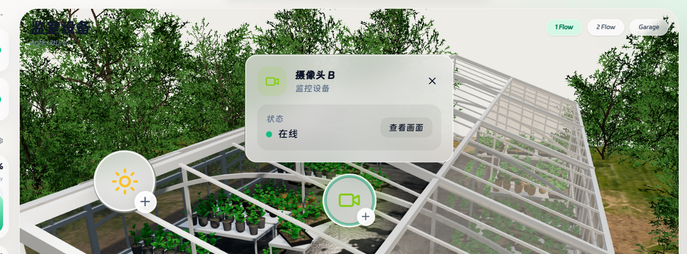
图 4.3.4.5-1农作物监测-视频

数字孪生总览：一张 3D 大棚图把设备与区域“定位到现场”
监测页中心使用 3D 大棚模型（数字孪生）作为总览界面，并在棚体上叠加多个功能点位标记，同时支持楼层/区域切换（例如 1F / 2F / Garage）。
数字孪生的价值不在于“好看”，而在于把设备、区域、传感点与真实空间对齐，让农户不用记设备编号和位置，也能直观理解“哪个区域在异常、哪个点位需要处理”，对多棚/多区域管理尤其友好。
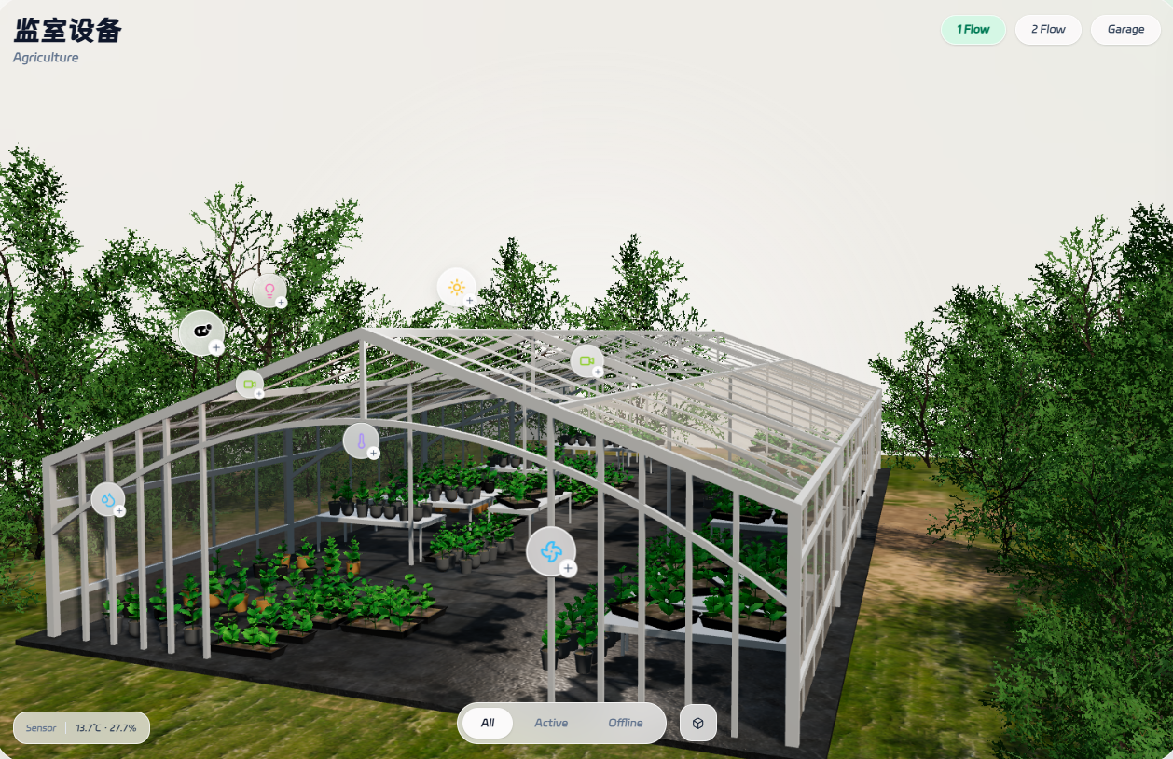
图 4.3.4.6-1数字孪生模块

操作日志与成员协作：把“谁在什么时候做了什么”留痕
右侧面板展示「成员」与「操作日志」时间轴（包含继电器开关记录等），并以日历+列表的形式沉淀行为轨迹。
这类设计能显著提升协作管理的可控性：当多人共同管棚时，操作可追溯、责任可界定、复盘有依据，也能降低“误操作后说不清”的摩擦成本。
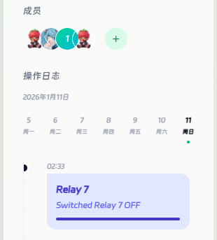
图 4.3.4.7-1 操作日志

AI 助手工作台：任务化快捷入口 + 多模型可选
AI 助手页面以对话框为核心，并提供一排“任务按钮”，例如分析环境数据、制定灌溉计划、诊断病虫害、生成种植周报、检查设备状态，让农户不必组织复杂问题也能一键触发结果。
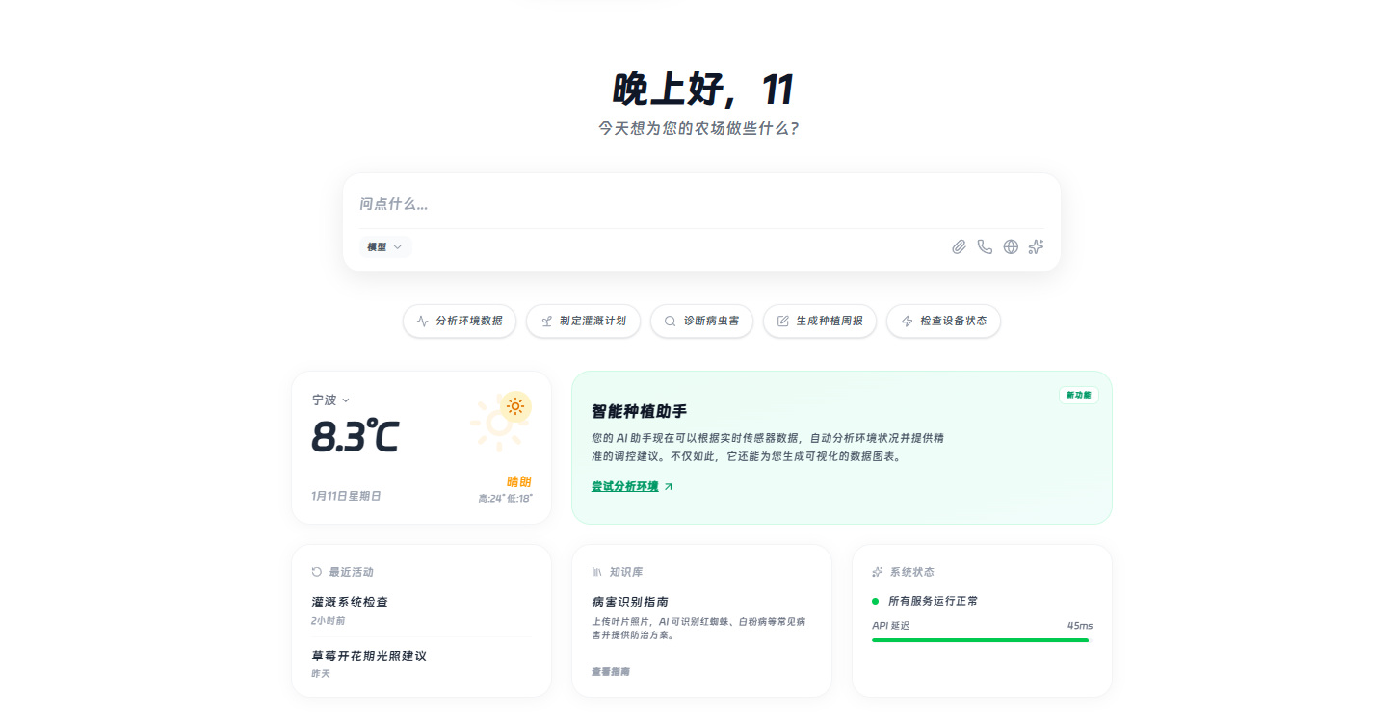
图 4.3.4.8-1 AI 助手页面
页面还支持模型选择（如智能模式 Auto、Qwen VL 系列、DeepSeek R1 等），使系统能够在不同任务中切换更适合的推理能力；这种“可选但不打扰”的设计既照顾高级用户，也不会让普通农户感到复杂。
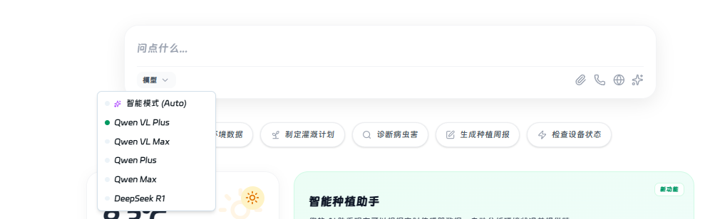
图 4.3.4.8-2 AI 助手页面-模型选择
对农户而言，AI 助手的核心意义是把“看一堆数据—自己想办法”变成“系统先给结论与建议”，并把建议与控制、告警、周报等形成连续动作。

系统健康与安全：让农户敢长期依赖
Web 端提供系统在线状态（ONLINE）、告警统计、近期活动记录，以及 API 延迟、数据库连接稳定性等健康指标面板，并在账号侧呈现权限与安全状态。
这些信息让系统从“能用一次”走向“敢用很久”：当农户知道平台运行稳定、数据链路可信、出问题有迹可循，就更愿意把日常管理交给系统而不是回到纯经验模式。
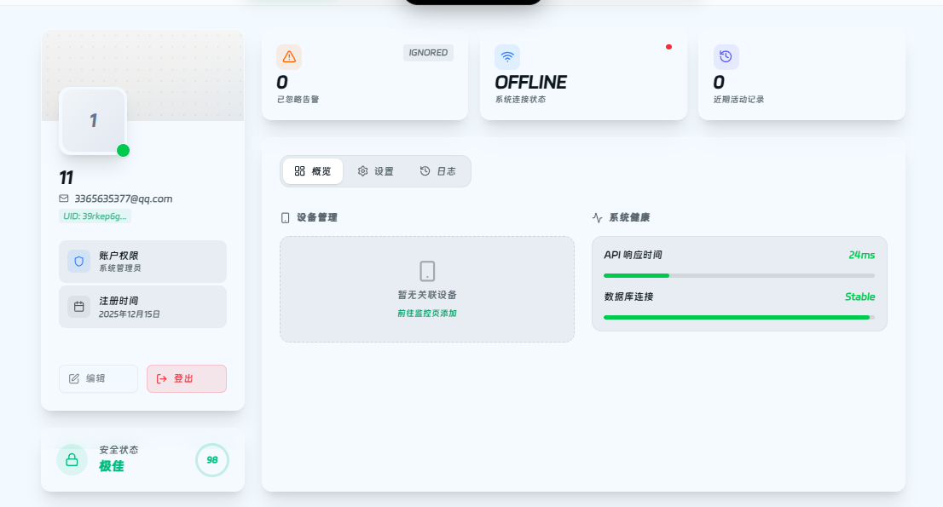
图 4.3.4.9-1系统健康与安全

内置聊天：把“工具”变成“服务入口”
Web 端内置聊天模块，支持联系人列表与会话窗口，使通知、指导、协作不必跳到外部平台。
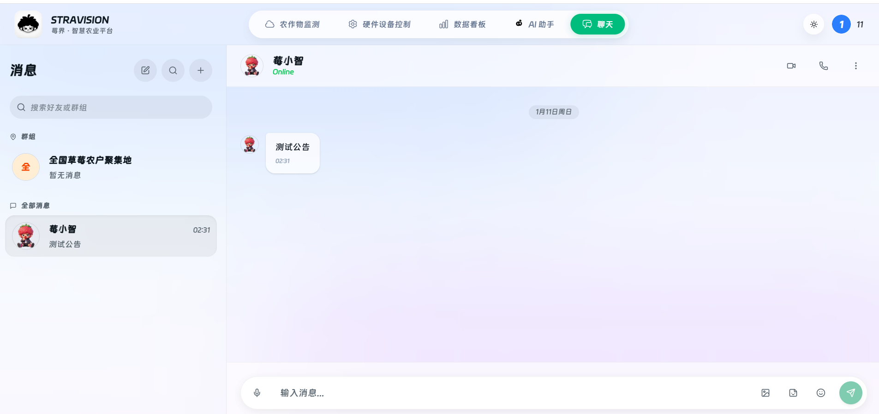
图 4.3.4.10-1聊天模块

告警卡片：与消息更贴近“第一时间响应”
重要告警、设备状态、AI 建议等入口做成快捷区，同时提供消息/群组沟通能力，适合在问题发生的第一时间完成“收到—确认—请人协助/咨询”。
告警卡片采用“异常结论 + 关键数值 + 立即处置”的单屏设计：当系统识别到 CO₂ 浓度异常偏高（当前 1291 ppm） 时，会在顶部以醒目的倒计时提示告警触发后的响应窗口，同时给出一键操作按钮“开启风扇”，把建议直接转化为可执行动作，避免农户在紧急情况下还要去找控制入口；下方提供“忽略 1 小时 / 4 小时 / 24 小时 / 永久”的选项，用于适配不同管理策略（例如短时波动先观察、长期异常再干预），从而在“及时响应”与“减少误报干扰”之间取得平衡。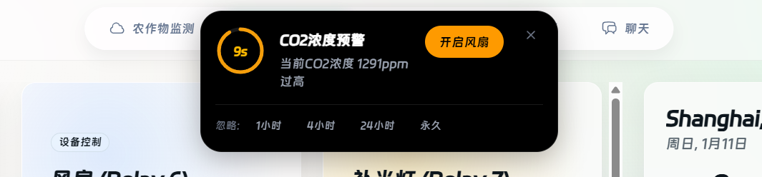
图 4.3.4.11-1告警卡片

移动端（App）：把 Web 的“全功能”做成农户随身的“快操作 + 快决策”
在 Web 端完成“监测—分析—控制—协作”闭环的基础上，为了更贴合农户高频、碎片化的使用场景（巡棚、在路上、临时告警处理），我们同步适配了移动端 App，使核心流程能够在手机上以更短路径完成：一眼看状态、一步做分析、两步下控制、随时接告警。
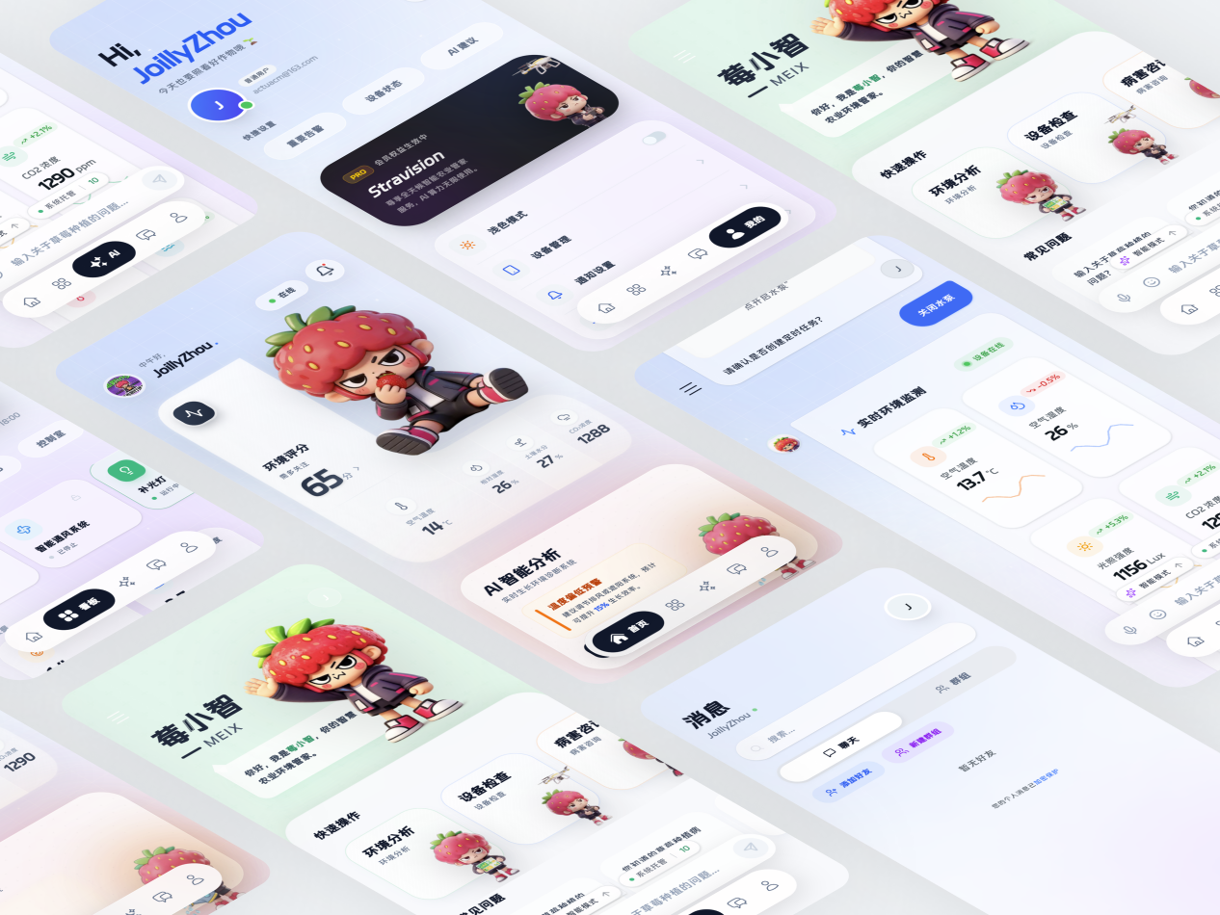
图 4.3.4.11-2移动端（App）一览

软件安全性：可控、可追溯、可替换的国产化路径
在农业场景中，系统安全的核心不是“炫”，而是三件事：数据可信、操作可追溯、平台可持续运行。同时，对标国家信创方向，我们强调“关键能力国产化可替换、关键链路自主可控”。

数据链路可信：传输加密 + 身份鉴别 + 最小权限
平台端建议全链路启用 HTTPS/TLS 加密传输，设备侧通信采用具备鉴权机制的 MQTT 通道，并以 Token/密钥方式对设备与用户进行身份鉴别，避免“谁都能连、谁都能控”的风险。
权限管理采用角色/分区授权（例如按棚区、按设备），让用户只看到/只控制自己权限范围内的资源，减少误操作与越权风险。

操作可追溯：日志留痕 + 告警闭环 + 审计可查询
从 Web 端截图可以看到系统具备操作日志与活动记录的呈现方式；这类能力建议进一步沉淀为审计机制：包括关键开关动作、参数变更、告警确认、模型识别结果与处置建议记录。
它带来的价值是“出了问题能复盘”：谁在什么时候动了哪个设备、是否触发告警、是否按建议处置，都有据可查。

系统可用性：健康监测 + 异常降级 + 备份恢复
平台提供系统在线状态、接口延迟、数据库连接稳定性等健康指标视图，建议配合告警策略实现异常预警；当网络波动或设备离线时，系统应保持安全降级（例如只读、保留最后值、禁止危险控制），并提供数据备份与恢复机制，保证种植关键期稳定运行。

4P 营销组合策略
面向中小草莓种植户，4P策略的总体方向是：产品强调“易学易用+可靠耐用+真实增收”，价格强调“补贴叠加后可负担+算得清回本”，渠道强调“离农户更近、有人教有人管”，促销强调“看得见效果、敢试用、有人带着用”。
表 4.3.6.3-1 4P 营销组合策略
4P | 核心主张 | 关键动作（落地做法） | 农户直观收益
Product 产品 | 易用、可靠、真正帮到种植决策 | 关键指标卡片化/一键分析/一键控制；告警可直接联动风扇、灌溉、补光；操作日志可追溯；标准化安装+巡检+远程支持 | 少跑棚、少误判、敢用不怕坏，管理更省心
Price 价格 | “补贴后到手价”可承受，“回本账”算得清 | 分层套餐（入门/标准/增强）+可选模块；补贴叠加展示“净投入”；提供成本效益测算模板（增收+节本→回收期） | 预算可控、投入透明，知道多久能回本
Place 渠道 | 贴近用户的服务型渠道 | 合作社/家庭农场团购部署；对接农技站联合推广；设村级服务点/驻点合伙人；示范基地辐射周边 | 买得到、装得上、有人教、坏了有人管
Promotion 促销 | 用“看见效果”替代“听宣传” | 示范基地观摩（对比效果）；7–30天免费试用/先用后买；农民培训（短课+实操SOP）；老带新激励（服务延长/耗材优惠） | 先验证再决策，学得会用得稳，口碑带动更放心

商业模式
Stravision 莓界以“硬件交付切入 + 软件订阅沉淀 + 服务增值稳收 + 数据能力放大”形成清晰盈利路径：前期用标准化硬件套装快速铺设用户与场景，中期以平台订阅与运维培训建立持续收入，后期在规模数据与行业协同基础上拓展数据增值与品牌合作，实现收入结构从“一次性销售”转向“长期复购与高附加值”。整个模式可在不同地区、不同棚型快速复制，商业增长与农户增收、农业现代化目标同向一致。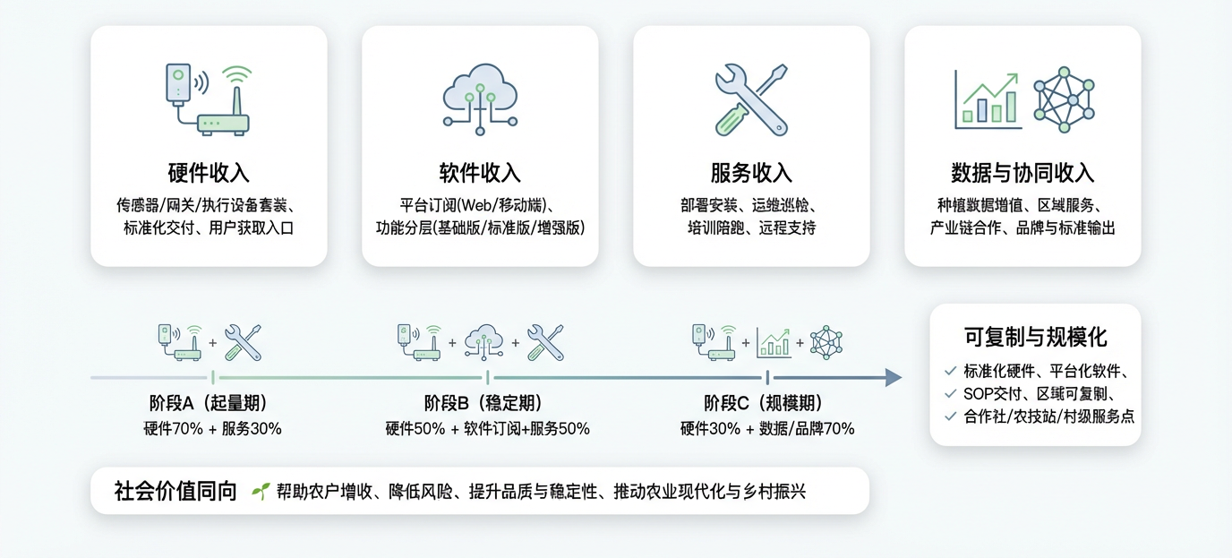
图 4.3.6.3-1 Stravision莓界商业模式

财务规划

收入预测逻辑：从“卖设备”走向“卖持续服务”
Stravision 的收入以“硬件切入 + 软件订阅沉淀 + 服务增值稳收 + 数据能力放大”的路径演进：
2026–2027（产品驱动）：硬件销售约占70%，服务收入约占30%；
2028–2029（服务驱动）：硬件与服务/增值业务占比约50% : 50%；
2030（数据+品牌驱动）：硬件占比约30%，数据服务与品牌相关收入约占70%。
同时，从五年预测表可反推项目单亩年均收入强度约为2000–2400元/亩/年（随订阅与服务占比提升略有增长），更贴近中小农户的付费承受能力与“可算回本账”的决策习惯。

成本结构
成本结构按四类拆分，并与规模化路径对应：
研发成本（15%–20%营收）：硬件迭代、软件升级、AI模型优化等持续投入，确保跨区域适配与算法可用性；
生产成本（硬件售价40%–50%）：元器件采购、生产组装、质量检测，随标准化与采购规模扩大逐步摊薄；
运营成本（10%–15%营收）：人员薪酬、办公开支、服务器与平台运维；
营销成本（20%–25%营收）：渠道建设、示范基地、推广活动与培训带教（对中小农户尤为关键）。

盈亏平衡点
净利率20%–27%的合理性：该区间建立在“硬件交付（成本刚性）+ 软件订阅（毛利提升）+ 服务运维（规模摊薄）”的综合结构上。对比纯SaaS常见的高毛利区间，Stravision 莓界因包含硬件与线下服务，净利率采用更稳健的上升路径更可信。
盈亏平衡点：预计在2027年实现盈亏平衡，累计投入基本回收，随后规模效应带动净利率稳步提升。

社会效益指标
除财务指标外，本项目设置可审阅的社会效益目标：
助农增收：依托精准种植，带来增产10%–20%、节本20%以上的实证基础，并形成“户均年增收约1.2万元+”的可衡量成果口径。
绿色减投（预测指标，按保守口径）：
节水：目标降低灌溉用水20%–30%（保守取值），与智能灌溉研究中常见的节水幅度方向一致；
减少化肥/农药不必要投入：目标降低10%–20%（保守取值），与精准农业“减少投入浪费、提高施用精准度”的研究结论一致。
能力建设：通过“平台化SOP + 培训带教 + 告警联动”，降低农户学习门槛，缓解调研中普遍存在的“学不会、用不好、怕故障”的阻力。

合理性校验与敏感性
若推广速度低于预期：以2027盈亏平衡为基准，若覆盖面积/营收较预测下滑（例如-15%至-20%），项目将通过“提高订阅续费占比、压缩非刚性营销费用、优先深耕合作社/示范基地”来延后但不破坏盈亏平衡逻辑。
若硬件成本波动：通过标准化BOM、规模采购、模块化可选件策略，将成本压力从“整套上升”改为“可选升级”，把农户的到手成本锁在可承受区间内。

实施计划
第一阶段（2025-2027：深耕浙江，打造样板
核心目标：验证技术模型，建立行业标准，实现 1.5 万亩种植面积覆盖；
第二阶段（2027-2029：北上南下，全域复制
核心目标：跨区域扩张，形成规模效应，覆盖 8 万亩种植面积；
第三阶段（2029-：一带一路，技术出海
核心目标：输出行业标准，实现全球布局，覆盖 25 万亩种植面积；
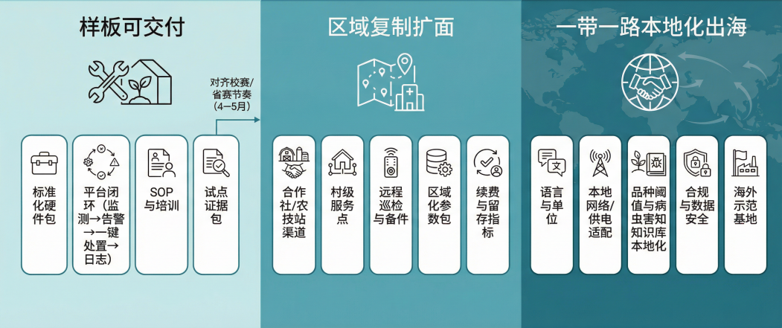
图 4.3.6.3-2实施计划

风险评估与应对策略
表 7.4-1 风险评估与应对策略
风险类型 | 具体风险 | 应对策略
市场风险 | 农户认知不足、教育成本高 | 加大示范基地建设，开展免费试用活动，联合政府开展技术培训，降低接受门槛
技术风险 | 区域适配不足、技术迭代替代 | 建立区域化研发团队，持续投入研发（占营收 15% 以上），保持技术领先性
竞争风险 | 传统企业转型、同类产品竞争加剧 | 强化技术壁垒与成本优势，深耕产业链服务，构建品牌差异化竞争力
政策风险 | 监管政策收紧、补贴政策调整 | 密切关注政策动态，合规经营，多元化营收结构，降低对政策补贴的依赖
运营风险 | 设备故障、服务覆盖不足 | 完善运维服务体系，建立区域服务网点，优化产品稳定性，提供远程故障排查支持

团队优势

核心优势
技术闭环优势：打造的 Stravision 平台融合 AI 智能体与物联网技术，构建 “感知 - 分析 - 决策 - 执行” 数字化闭环，具备数据智能分析、设备协同调控等核心能力，适配多场景需求。
校企协同优势：已与湖州市迁奕软件科技、宁波中易电子科技等企业达成合作意向，聚焦平台应用、技术优化、示范基地建设等方向，实现产学研高效联动。
技术实用优势：平台采用平台化架构设计，支持多大棚集中管理，数据驱动决策精准，可灵活扩展传感器与设备，适配生产、教学、科研等多元场景。

科研成果
软件著作权：“草莓农场 AI 管理系统 V1.3”“基于 Node-RED 的草莓智慧种植监控系统 V1.0” 均获中国版权保护中心著作权登记受理，技术成果标准化落地。
核心平台：自主研发 Stravision 智慧农业管理平台，实现无人值守或低值守大棚管理，推动农业生产从 “人工看管” 向 “系统自运行” 转型。

团队实践
在宁波城市职业技术学院，stravison莓界团队利用物联网和数据分析技术进行数字化草莓种植试点，成功将首批30斤“科技草莓”销售一空，实现了产教融合的初步成效。
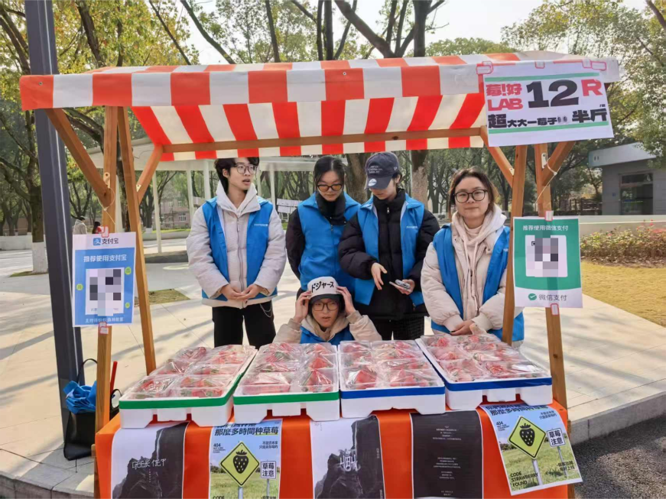
图 11.3-1 草莓义卖活动

